**UNITAT 5. PRÀCTICA 5.**

**SISTEMES INFORMÀTICS**

**EN RED**

Alumne: David Peñalver Navarro

Professor: Manuel Enguídanos

Assignatura: Sistemes Informàtics

Índex

Pràctica 5 3

1- Exercici 1 3

2- Exercici 2 12

# Pràctica 5

## 1- Exercici 1

En primer lloc, creem els dos rogles en els quals anem a fer ambdues configuracions per a tindre tot ben organitzat.

Figura 1. Estructura bàsica.

A continuació, insertem un Router Wifi. Per a això, fem clic en “Wireless Devices” i seleccionem el router WRT300N. Ara tocarà configurar-ho. Fem doble crir i anem a la interfície gràfica o GUI.

Figura 2. GUI del router WiFi.

En l’apartat Wireless ficarem els següents paràmetres: SSID a Red-626. Baixarem baix del tot per a guardar els canvis.

Figura 3. Paràmetres del router WiFi.

A continuació, entren en la subpestanya de seguretat i fiquem el tipus de seguretat, una contrasenya i guardem.

Figura 4. Configuració de seguretat.

Ara ja toca afegir els dispositius a connectar. Entrem en l’equip de sobretaula i l’apaguem:

Figura 5. Apagant l’ordinador.

A continuació, arrastrem el mòdul insertat a la barra lateral i afegir el del router que hem creat:

Figura 6. Configurant la connexió al router.

Ara ja encenem l’ordinador i repetim els mateixos passos amb els portàtils.

El següent pas es configurar-los. Fem doble clic i anem a “Desktop” i seleccionem PC Wireless.

Ara anem a “Connect”

Figura 7. Connectant el WiFi.

Ens eixirà la nostra red i le donem a Connect. Fiquem la contrasenya i acceptem.

Figura 8. Connectant la red.

Ara podem vore com s’ha establert la connexió:

Figura 9. Connexió estaberta.

Repetim el procés amb els altres dos dispositius. Hem acabat esta part.

Per a fer el del filtrat MAC, fiquem el mateix tipus de router i seguim els mateixos passos que hem fet abans per a ficar-li el nom. Li fiquem de nom Red-CECYTE. En la part de seguretat ho deixem deshabilitat.

Afegim els dispositius que volem connectar (Figura 10) i li fiquem la targeta inalàmbrica al PC i als portàtils. El smartphone la té inclosa per defecte.

Ara, també com hem fet abans, connectem la red. L’única diferència és que connectarà directament sense demanar-nos una contrasenya, ja que la tenim deshabilitada. En el cas del telèfon intel·ligent, anem a Config, en el menú de l’esquerra a Wireless0 i en el SSID fiquem el nom de la red.

Figura 10. Connectant el telèfon a la red WiFi.

El següent pas és ja la filtració. Per a això, necessitem conèixer la MAC dels dos dispositius que volem deixar que es connecten (Peñalver4 i Peñalver5). Entrant en Config de cada un -> Wireless0 ens eixirà la direcció MAC. Les copiem i li fiquem els “:” cada dos símbols:

* Peñalver4: 0002.1676.8E97 -> 00:02:16:76:8E:97
* Peñalver5: 0001.960A.C0C3 -> 00:01:96:0A:C0:C3

Ara tornem al router, anem a GUI, Wireless i al Filtrat per la MAC:

Figura 11. Entrant en el filtrat MAC.

Fiquem les següents MAC a continuació de activar i ficar la segona opció en el seleccionable:

Figura 12. Filtrat MAC configurat.

Guardem tot i ho tenim.

Figura 13. Connectat simplement els dos seleccionats.

## 2- Exercici 2

En primer lloc, fem la instal·lació del que serien tots els dispostitus. Per tant, tindrem tres switches, cadascun amb 4 PC connectats.

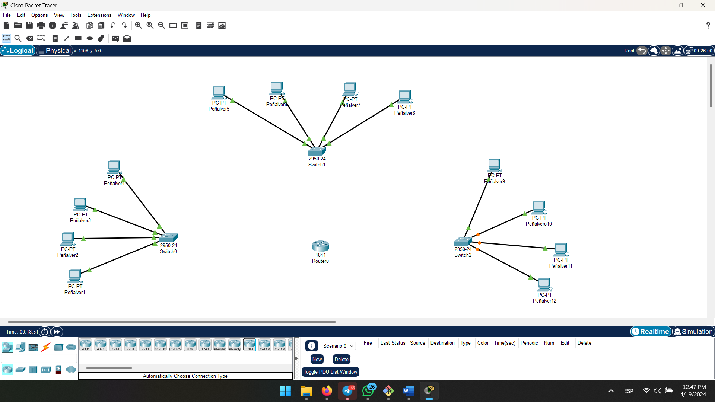

Figura 14. Instal·lació dels dispositius.

Ara voldríem connectar els tres switches al router. No obstant, el router solament admet dos connexions. Per tant, entrem en el router, l’apaguem i fiquem l’adaptador WIC-1ENET en la ranura disponible.

Figura 15. Ficant l’adaptador.

Tornem a encendre i ja tenim feta esta part. Ara connectem els switches mitjançant el cable de connexió directa:

Figura 16. Connectants els switches al router.

En el següent pas, fiquem les ID de red i de broadcast de cada red. Així mateix, per tal de facilitar el procés, fiquem la primera ID de red disponible per a cada subred:

Figura 17. Annotacions de les diferents subreds.

Ara que tenim tots els números, és el torn de configurar el router. Fem doble clic en ell i anem al CLI. Fiquem els següents comandos:

Figura 18. Configurant el router.

A continuació, conigurem la red A:

Figura 19. Configurant la red A.

La visió general de com estaríem és la següent:

Figura 20. Captura de pantalla de la web sencera per si hi ha algun dubte.

Ara repetiríem els mateixos passos de la Figura 19 per a connectar la red B i la red C. Tenim que tindre en compte que la red B és “eth0/0/0” i la C és “fa0/1”.

Figura 21. Comandaments de la red B.

D’esta manera, esta és la configuració que tindríem finalment:

Figura 22. Red montada.

El següent pas en el procés serà configurar cada una de les computadores. Farem doble clic en Peñalver1 i anirem a la pestanya Desktop i en l’opció IP Configuration. Li fiquem la IP 195.85.8.34. La màscara de subred es ficarà automàticament. En la Default Red ficarem 195.85.8.33. fem igual en la resta de la red A ficant la següent IP.

Figura 23. Configuració de l’ordinador Peñalver1.

En la red B i la red C farem el mateix procés, però començant posteriorment a la seua IP de subred (el primer), el segon el de la interfície i a partir del tercer número disponible ja per a cada ordinador. Així doncs, Peñalver5 començarà pel .98 i Peñalver9 pel .66.

Per acabar, tan sols quedaria provar l’enviament de paquets.

Primerament probem dins la mateixa subred i vegem que és exitòs:

Figura 24. Enviament de paquets dins de la mateixa subred.

Finalment, entre diferents subreds:

Figura 25. Enviament de paquets entre subreds.